附件1

梅州市社会办医疗机构跨部门审批流程图

（一）营利性社会办医疗机构跨部门审批流程图

成立登记阶段

市场监管部门

企业注册（设立登记、名称核准）

3个工作日

发展改革部门

项目备案

2个工作日

卫生健康（中医药）部门

医疗机构

设置审批

15个工作日

立项阶段

自然资源部门

建设用地（含临时用地）规划许可证核发、国有建设用地供地审核合并办理

5个工作日

自然资源部门

建设工程规划类许可证核发（含设计方案审查）

17个工作日

自然资源部门

应建或易地修建防空地下室的民用建筑项目许可

3

个工作日

住房城乡建设部门

消防设计

审核

15个工作日

生态环境部门

环评文件

审批

报告表15个工作日；报告书30个工作日

报建阶段

施工许可

5个工作日

住房城乡建设部门

根据需要办理，在开工前完成

施工阶段

项目单位

自主组织实施

验收阶段

卫生健康（中医药）部门

竣工验收

10个工作日

相关行业主管部门

医疗机构执业登记审批

10个工作日

卫生健康（中医药）部门

5个工作日

中医诊所备案

流程走向

可并联办理的事项

图例说明：

备注：1.流程图仅列明一般项目需办理的主要事项，具体项目请根据实际情况选择相应流程办理。

2.部分事项非法定前后置关系，可参考本流程办理。

3.图中所有工作时限均以材料报送单位完整递送材料并且审批部门确认受理为时间起点，为审批部门的承诺办理时限。

4.各部门审批时间不含公示公告时间。

1. 非营利性社会办医疗机构跨部门审批流程图

立项阶段

自然资源部门

建设项目用地预审意见（选址意见书）

15个工作日

卫生健康（中医药）部门

医疗机构设置审批

15个工作日

发展改革部门

项目备案

2个工作日

自然资源部门

建设用地（含临时用地）规划许可证

7个工作日

住房城乡建设部门

消防设计

审核

15个工作日

生态环境部门

环评文件

审批

报告表15个工作日；报告书30个工作日

自然资源部门

建设工程规划类许可证核发（含设计方案审查）

17个工作日

自然资源部门

应建或易地修建防空地下室的民用建筑项目许可

3

个工作日

报建阶段

自然资源部门

用地

审批

10个工作日

施工许可

5个工作日

住房城乡建设部门

根据需要办理，在开工前完成

项目单位

自主组织实施

施工阶段

验收阶段

中医诊所备案

5个工作日

卫生健康（中医药）部门

相关行业主管部门

竣工验收

10个工作日

卫生健康（中医药）部门

医疗机构执业

登记审批

10个工作日

机构登记

民政部门

民办非企业单位的成立登记

20个工作日

流程走向

可并联办理的事项

图例说明：

备注：1.流程图仅列明一般项目需办理的主要事项，具体项目请根据实际情况选择相应流程办理。

2.部分事项非法定前后置关系，可参考本流程办理。

3.图中所有工作时限均以材料报送单位完整递送材料并且审批部门确认受理为时间起点，为审批部门的承诺办理时限。

4.各部门审批时间不含公示公告时间。

附件2

发展改革部门审批事项清单

一、审批事项

企业投资项目备案

二、审批流程

申请

登陆广东政务服务网发改部门在线申办

选择项目备案或变更

变更

是否放弃项目

是

填报或完善项目备案信息

否

提交符合产业政策声明与信息真实性、合法性和完整性声明

修改项目备案信息

主管部门审查

(视项目情况定)

不通过

通过

办结

三、审批事项受理部门

发展改革部门

四、法律法规依据

1.《企业投资项目核准和备案管理条例》（2016年11月30日国务院令第673号公布）第三条；

2.《企业投资项目核准和备案管理办法》（2017年3月8日国家发展改革委令第2号发布）第四、六、七条；

3.《外商投资项目核准和备案管理办法》（2014年5月17日国家发展改革委令第12号发布）。

五、受理条件

资料齐全；不属于政府核准或审批的项目；符合相关产业政策；符合行业准入标准；符合其他相关法律法规。

六、审查要求

已办理营业执照；法人信息真实有效；信用信息符合相关政策；不违反法律法规及政策规定。

七、办理时限

法定时限5个工作日，承诺办理时限当场或2个工作日。

八、需要提交的材料目录

1.提供企业法人营业执照原件，工作人员复印；

2.提供企业法人、经办人有效身份证明，工作人员复印；

3.加盖印章的广东省企业投资项目备案表。

九、申请书示范文本

详见网址：

http://www.gdtz.gov.cn/tybm/index!index6.action

附件3

民政部门审批事项清单

一、审批事项

民办非企业单位成立登记

二、流程关系

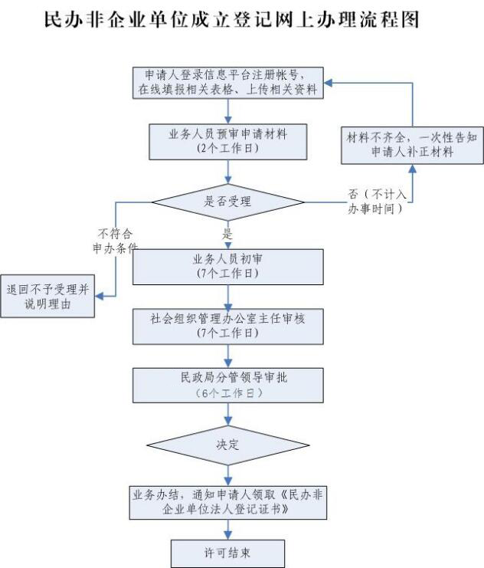

三、审批事项的受理部门

民政部门

四、法律法规依据

1．《民办非企业单位登记管理暂行条例》（1998年国务院令第251号） 第三条、第五条、第六条、第八条、第十二条；

2．《民办非企业单位登记暂行办法》（2010年民政部令第38号修订）第四条；

3．《民办非企业单位名称管理暂行规定》（民发〔1999〕129号）第二条；

五、受理条件

申请登记民办非企业单位，应当具备下列所有条件：

依《民办非企业单位登记管理暂行条例》（1998年国务院令第251号）第八条之规定，审批条件如下：

1）经业务主管单位审查同意；

2）有规范的名称、必要的组织机构；

3）有与其业务活动相适应的从业人员；

4）有与其业务活动相适应的合法财产；

5）有必要的场所。民办非企业单位的名称应当符合国务院民政部门的规定，不得冠以“中国”、“全国”、“中华”等字样。

六、审查要求

申请者提交的材料齐全、相关文件材料真实有效，相关人员签字完整无误。如有下列情形之一者，不予批准申请：

1.有根据证明申请登记的民办非企业单位的宗旨、业务范围不符合《民办非企业单位登记暂行办法》第四条规定的；

2.在申请成立时弄虚作假的；

3.拟任负责人正在或者曾经受到剥夺政治权利的刑事处罚，或者不具有完全民事行为能力的；

4.有法律、行政法规禁止的其他情形的。

七、办理时限

法定时限60日，承诺办理时限20工作日。

八、需要提交的材料目录

1.民办非企业单位（法人）登记申请表

2.民办非企业单位法定代表人登记表

3.民办非企业单位理（董）事备案表

4.民办非企业单位监事备案表

5.民办医疗机构章程草案（含章程核准表）

6.医疗机构执业许可证书

7.验资报告

九、申请书示范文本

网址详情：

http://www.gdzwfw.gov.cn/portal/guide/1144140000720839XN30108004001

附件4

自然资源部门审批事项清单

事项一：建设项目选址意见书核发

一、审批事项

梅州市建设项目选址意见书核发。

二、办理流程

结束

窗口申请

受理

会审

审查

补正

审批

核发选址意见书

三、受理部门

梅州市自然资源局

四、法律法规依据

1.《中华人民共和国城乡规划法》；

2.《广东省城乡规划条例》。

五、受理条件

1.按照国家规定需要市批准、核准的建设项目；

2.以划拨方式提供国有土地使用权；

3.符合经批准的城市规划和专项规划；

4.与城市各类基础设施、公共设施配套相协调；

5.满足环保、通讯、能源、安全和综合防灾等要求；

6.满足风景名胜、生态控制线和历史文化保护的要求；

7.符合计划立项及行业规范要求；

8.建设项目所在的市、县城乡规划主管部门同意的意见。

六、审查要求

申请者提交的材料齐全、相关文件真实有效，申请事项满足受理条件。

七、办理时限

|  |  |  |  |
| --- | --- | --- | --- |
| **申请时限** | 0个工作日 | | |
| **受理时限** | 2个工作日 | **受理时限说明** | 自接收申请之日起当场即时（或2个工作日内）作出受理决定。 |
| **法定办理时限** | 20个工作日 | **法定办理时限说明** | 应当自受理行政许可申请之日起20个工作日内作出行政许可决定，不含公示时间。 |
| **承诺办理时限** | 10个工作日 | **承诺办理时限说明** | 自受理之日起10个工作日内办结，不含公示时间。 |

## 八、需要提交的目录材料

|  |  |  |  |  |
| --- | --- | --- | --- | --- |
| **材料名称** | **要求** | **原件 份数（份/套）** | **复印件 份数（份/套）** | **纸质/电子版** |
| 梅州市建设用地规划审批申请表 | 申请表中的内容需参照“样板”认真填写，需要详细说明的可另附A4纸制申请书，并加盖申请单位公章。 | 1 | 0 | 纸质+电子版 |
| 申请人身份证明 | 申请人是法人或其他组织的，应当提交企业经营执照或组织机构代码；1）机关事业单位提供法人证书；2）法定代表人或其他组织主要负责人身份证明。 | 0 | 1 | 纸质+电子版 |
| 授权委托文件 | 1）当申请人委托代理人办理有关事宜时提交，应当明确代理权限（原件）；2）委托代理人身份证明文件（复印件）。 | 1 | 0 | 纸质+电子版 |
| 项目建议书批复  文件 | 经批准的项目建议书及批复文件。 | 0 | 1 | 纸质+电子版 |
| 1：500～1：1000现状地形图 | 1）实测1/500现状地形图，用地面积超过10公顷，可用1/1000或1/2000现状地形图代替，由具备资质的测绘单位提供。2）设计图纸材料的电子数据格式要求：Auto CAD 2004以下版本DWG格式文件；文字材料的电子数据格式要求：DOC、DWG、JPG文件。3）标明拟选址位置,能真实反映拟选址用地与周围相互关系。4）属于市批准、核准项目投资，同时跨县行政区域的规划选址项目须提供建设项目拟选址点四至范围的地形图一式三份，标注“符合城乡规划有关要求等文字说明，并加盖项目所在城乡规划主管部门印章。 | 3 | 0 | 纸质+电子版 |
| 建设项目选址评估报告 | 1)属于未在已批准的城乡规划中明确的重大建设项目需提供。2) 建设项目选址评估报告应当对建设项目选址方案的科学性、合法性、与城乡规划的协调性作出分析论证结论。3)需加盖申请单位公章及编制单位印章。 | 1 | 0 | 纸质+电子版 |

## 申请书示范文本

## 详见网址：

http://www.gdzwfw.gov.cn/portal/guide/11441400MB2C91859430114027000

## 事项二：建设工程规划许可证核发

## 审批事项

## 建设工程规划许可证核发。

## 办理流程

窗口申请

技术审查

会审

审查

补正

审批

核发建设工程规划许可证

结束

## 三、受理部门

## 梅州市自然资源局

## 四、法律法规依据

## 1.《中华人民共和国城乡规划法》；

## 2.《广东省城乡规划条例》。

## 五、受理条件

1.准的城乡规划和专项规划；

2.国家的法律、法规、规范和技术标准要求；

3.已获得发改部门的项目批准、核准或备案文件和使用土地的证明文件（国有建设用地划拨决定书、国有建设用地使用权出让合同、建设用地批准书、用地批复或不动产权证等）。

4.建设项目设计方案等个性申请文件、资料和图纸完备，设计方案符合规划设计要求。

## 六、审查要求

申请者提交的材料齐全、相关文件真实有效，申请事项满足受理条件。

## 七、办理时限

|  |  |  |  |
| --- | --- | --- | --- |
| **申请时限** |  | | |
| **受理时限** | 2个工作日 | **受理时限说明** | 自接到申请之日起2个工作日内作出受理或不予受理决定。 |
| **法定办理时限** | 20个工作日 | **法定办理时限说明** | 应当自受理行政许可申请之日起二十日内作出行政许可决定。 |
| **承诺办理时限** | 10个工作日 | **承诺办理时限说明** | 自受理之日起10个工作日内办结。 |

## 八、需要提交的目录材料

| **材料名称** | **要求** | **原件 份数（份/套）** | **复印件 份数（份/套）** | **纸质/电子版** |
| --- | --- | --- | --- | --- |
| 申请表 | 建设单位加盖公章 | 1 | 0 | 纸质 |
| 授权委托文件 | 当申请人委托代理人办理有关事宜时提交，应当明确代理权限（需提交委托人、代理人身份证明复印件） | 1 | 0 | 纸质 |
| 使用土地的证明文件 | 国有土地使用证或由国土资源局出具的使用土地有关证明文件（如土地使用证抵押，须抵押部门出具意见并加盖公章） | 0 | 1 | 纸质 |
| 扩建工程的，应提供原报建批准的建设工程规划许可证或房地产权证明 | 无 | 0 | 1 | 纸质 |
| 发改部门基建项目投资计划文件 | 已办理建设用地规划许可证的无需提交此项。 | 0 | 1 | 纸质 |
| 梅州市人防“结建”工程报建审批凭证 | 无 | 1 | 0 | 纸质 |
| 建筑施工设计图 | 基础平面图、各楼层平面图、各向立面图、剖面图、标明有化粪池构筑物位置的相关图纸，面积核算单位盖章，附电子文件 | 3 | 0 | 纸质+电子版 |
| 规划成果数据检查审核报告（建筑方案） | 附电子文件 | 1 | 0 | 纸质+电子版 |
| 说明：   1. 以上所需材料无注明则均为原件，窗口收件时所有复印件须带原件核对。 2. 建设单位需在复印件上标明“与原件一致”并加盖公章。 3. 建筑施工设计图须加盖建设单位印章及建筑面积核算单位印章。 4. 根据有关法律规定，申请人应如实提交有关材料和反映真实情况，并对申请材料实质内容的真实性负责。以虚报、瞒报、造假等不正当手段取得行政许可的，将依法予以撤销。 | | | | |

## 九、申请书示范文本

详见网址：

http://www.gdzwfw.gov.cn/portal/guide/11441400MB2C91859430114009001

## 事项三：建设用地规划许可证核发

## 一、审批事项

## 建设用地规划许可证核发。

## 二、办理流程

审批

补正

审查查

会审

受理

窗口申请

核发建设用地规划许可证

结束

## 三、受理部门

## 梅州市自然资源局

## 四、法律法规依据

## 1.《中华人民共和国城乡规划法》；

## 2.《广东省城乡规划条例》。

## 五、受理条件

## 1.在城市、镇规划区范围内；

## 2.以出让方式取得国有土地使用权的建设项目，在签订国有土地使用权出让合同，并具备建设项目的批准、核准、备案文件后，可以提出申请；

## 3.以划拨方式提供国有土地使用权的建设项目，经发改部门批准、核准、备案后，可以提出申请；

## 六、审查要求

## 申请者提交的材料齐全、相关文件真实有效，申请事项满足受理条件。

## 七、办理时限

|  |  |  |  |
| --- | --- | --- | --- |
| **申请时限** | 0个工作日 | | |
| **受理时限** | 2个工作日 | **受理时限说明** | 自接收申请之日起当场即时（或2个工作日内）作出受理决定。 |
| **法定办理时限** | 20个工作日 | **法定办理时限说明** | 应当自受理行政许可申请之日起20个工作日内作出行政许可决定，不含公示时间。 |
| **承诺办理时限** | 10个工作日 | **承诺办理时限说明** | 自受理之日起10个工作日内办结，不含公示时间。 |

## 八、需要提交的目录材料

（以出让方式供地）建设用地规划许可证核发申请材料目录

|  |  |  |  |  |
| --- | --- | --- | --- | --- |
| **材料名称** | **要求** | **原件 份数（份/套）** | **复印件 份数（份/套）** | **纸质/电子版** |
| 梅州市建设用地规划审批申请表 | 申请表中的内容需参照“样板”认真填写，需要详细说明的可另附A4纸制申请书，并加盖申请单位公章。 | 1 | 0 | 纸质+电子版 |
| 申请人身份证明 | 1)申请人是自然人的，应当提交本人有效身份证明；2)申请人是法人或其他组织的，应当提交企业经营执照或组织机构代码；房地产开发企业同时提交经年审的房地产开发资质证书；3）机关事业单位提供单位法人证书；4）法定代表人或其他组织主要负责人身份证明。 | 0 | 1 | 纸质+电子版 |
| 授权委托文件 | 1）当申请人委托代理人办理有关事宜时提交，应当明确代理权限（原件）；2）委托代理人身份证明文件（复印件）。 | 1 | 0 | 纸质+电子版 |
| 发改部门核发的建设项目的批准、核准、备案文件 |  | 0 | 1 | 纸质+电子版 |
| 国有建设用地使用权出让合同及附件 | 附件包括用地规划条件、附图及宗地红线图，并提交宗地红线图相应dwg电子文件。 | 0 | 1 | 纸质+电子版 |
| 国有建设用地使用权出让合同补充协议/割转让合同 | 如已取得此项的须提交。 | 0 | 1 | 纸质+电子版 |
| 说明：  1.资料按顺序装订，且所有证明文件复印件均须查验原件，所有文件的复印件必须标明“与原件一致”并加盖建设单位公章。  2.申请人须如实提交有关材料和反映真实情况，并对申请材料实质内容的真实性负责。以虚报、瞒报、造假等不正当手段取得行政许可的，将依法予以撤销。 | | | | |

（以划拨方式供地）建设用地规划许可证核发申请材料目录

|  |  |  |  |  |
| --- | --- | --- | --- | --- |
| 材料名称 | 要求 | 原件 份数（份/套） | 复印件 份数（份/套） | 纸质/电子版 |
| 梅州市建设用地规划审批申请表 | 申请表中的内容需参照“样板”认真填写，需要详细说明的可另附A4纸制申请书，并加盖申请单位公章。 | 1 | 0 | 纸质+电子版 |
| 申请人身份证明 | 1)申请人是自然人的，应当提交本人有效身份证明；2)申请人是法人或其他组织的，应当提交企业经营执照或组织机构代码； 3）机关事业单位提供单位法人证书；4）法定代表人或其他组织主要负责人身份证明。 | 0 | 1 | 纸质+电子版 |
| 授权委托文件 | 1）当申请人委托代理人办理有关事宜时提交，应当明确代理权限（原件）； 2）委托代理人身份证明文件（复印件）。 | 1 | 0 | 纸质+电子版 |
| 发改部门核发的建设项目的批准、核准、备案文件 |  | 0 | 1 | 纸质+电子版 |
| 用地批复文件及用地预审意见或土地储备机构出具的储备用地的意见（含附图） | 附图需提交相应dwg电子文件。 | 0 | 1 | 纸质+电子版 |
| 实测1/500现状地形图及总平面规划图 | 用地面积超过10公顷，可用1/1000或1/2000现状地形图代替，并标明意向用地位置，附dwg电子文件； | 1 | 0 | 纸质+电子版 |
| 说明：  1.资料按顺序装订，且所有证明文件复印件均须查验原件，所有文件的复印件必须标明“与原件一致”并加盖建设单位公章。  2.根据有关法律规定，申请人须如实提交有关材料和反映真实情况，并对申请材料实质内容的真实性负责。以虚报、瞒报、造假等不正当手段取得行政许可的，将依法予以撤销。 | | | | |

## 九、申请书示范文本

详见网址：

http://www.gdzwfw.gov.cn/portal/guide/11441400MB2C91859430114010000

事项四：建设项目用地预审

一、审批事项

市级建设项目用地预审（包括省管权限下放及委托的用地预审项目）

二、办理流程

窗口申请

受理

会审

补正

审查

核发建设项目

用地预审意见

结束

审批

三、受理部门

市自然资源局

四、法律法规依据

1.《中华人民共和国土地管理法》

2.《中华人民共和国土地管理法实施条例》

3.《广东省实施<中华人民共和国土地管理法>办法》

4.《建设项目用地预审管理办法》

5.《广东省土地利用总体规划条例》

五、受理条件

1.建设项目用地选址符合土地利用总体规划或经批准的国家、省有关发展规划，符合土地管理法律、法规规定的条件；

2.建设项目用地符合国家和省供地政策；

3.建设项目如占用永久基本农田，需符合自然资源部文件《自然资源部关于做好占用永久基本农田重大建设项目用地预审的通知》（自然资规〔2018〕3号）规定的重大建设项目范围的要求，其余占用永久基本农田的项目不予受理。

六、审查要求

申请者提交的材料齐全、相关文件真实有效，申请事项满足受理条件

七、办理时限

法定时限20个工作日，承诺办理时限14个工作日。

八、材料目录

1.建设项目用地预审申请表；

2.建设项目用地预审申请报告；

3.县（市、区）自然资源主管部门初审意见；

4.项目建设依据（项目建议书批复文件、项目列入相关规划文件或者相关产业政策文件）；

5.标注项目用地范围的土地利用总体规划图、土地利用现状图及其他相关图件（土地利用总体规划图包括指北针、土地规划年限、县级或以上自然资源主管部门盖章、图例。图件一般需按1：10000比例尺制作，如申请用地面积过大或过小，可适当调整图件比例尺或提供局部图）；

6.项目用地红线（刻录在电子光盘，采用2000国家大地坐标、高斯克吕格投影方式、3度分带（中央经线分别为111度、114度、117度），坐标文件名称为“建设项目在用地预审文件中的名称+项目所属的县级土地利用规划数据库名称+.txt”，坐标文件存储在光盘的根目录下，光盘背面需写明项目名称，详见《关于进一步规范土地利用总体规划审核中建设项目用地红线坐标格式的通知》（粤国土资规划发〔2012〕58号）；

7.建设项目占用耕地面积达国家及省规定的需提供实地踏勘论证报告;

8.对国家和地方尚未颁布土地使用标准和建设标准的建设项目，以及确需突破土地使用标准确定的规模和功能分区的建设项目，应按要求组织建设项目节地评价并出具评审论证意见。

## 九、申请书示范文本

详见网址：

http://www.gdzwfw.gov.cn/portal/guide/11441400MB2C91859430112004000

事项五：国有建设用地供地

一、国有建设用地使用权划拨（非营利性医疗卫生设施用地适用）

（一）审批事项

国有建设用地使用权划拨审批

1. 办理流程

窗口申请

受理

补正

会审

审核

审批

用地单位缴交划拨价款

核发供地批文及划拨决定书

结束

批前公示

（三）受理部门

市、县级自然资源部门。

（四）法律法规依据

1.《中华人民共和国土地管理法》（2004年修正）第五十三条、第五十四条；

2.《中华人民共和国城市房地产管理法》（2007年修正）第二十三条、第二十四条；

3.《中华人民共和国土地管理法实施条例》（1998年国务院令第256号）第二十二条第三款；

4.《划拨用地目录》。

（五）受理条件

材料齐备。

（六）审查要求

申请者提交的材料齐全、相关文件真实有效，申请事项满足受理条件。

（七）办理时限

法定时限20工作日，承诺办理时限15个工作日。

（八）材料目录

|  |  |  |  |  |  |
| --- | --- | --- | --- | --- | --- |
| **序号** | **材料名称** | **要求** | **原件 份数（份/套）** | **复印件 份数（份/套）** | **纸质/电子版** |
| 1 | 国有建设用地供地申请表（国有建设用地使用权划拨新增用地） | 具体格式见附件1，加盖相应单位公章 | 1 | 0 | 纸质 |
| 2 | 项目立项批准文件 | 加盖相应单位公章 | 0 | 1 | 纸质 |
| 3 | 建设用地规划许可证 | 加盖相应单位公章，原件或经核对的复印件 | 0 | 1 | 纸质+电子版 |
| 4 | 宗地图 | 有资质测绘单位测绘的地形图，加盖相应单位公章 | 5 | 0 | 纸质 |
| 5 | 行业主管部门出具的非营利项目证明 | 加盖相关单位公章。 | 1 | 0 | 纸质 |

二、协议出让、租赁建设用地土地使用权（公布出让计划后，同一地块只有一个意向用地者的医疗卫生设施用地适用）

（一）审批事项

协议出让、租赁建设用地土地使用权审批。

（二）办理流程

窗口申请

补正

受理

会审

审核

审批

成交公示

签订出让合同

核发供地批文

结束

用地单位缴交土地出让价款

（三）受理部门

市、县级自然资源部门。

（四）法律法规依据

1.《中华人民共和国土地管理法》（2004年修正）第五十三条、第五十四条；

2.《中华人民共和国城市房地产管理法》（2007年修正）第十二条、十三条；

3.《中华人民共和国城镇国有土地出让和转让暂行条例》（1990年国务院令第55号）第八条、第九条、第十条、第十一条、第十三条；

4.《协议出让国有土地使用权规定》（中华人民共和国国土资源部令第21号）；

5. 《协议出让国有土地使用权规范（试行）》（国土资发〔2006〕114号）；

6. 《规范国有土地租赁若干意见》（国土资发〔1999〕222号）。

（五）受理条件

材料齐备。

（六）审查要求

申请者提交的材料齐全、相关文件真实有效，申请事项满足受理条件。

（七）办理时限

法定时限10个工作日，承诺办理时限15个工作日。

1. 材料目录

|  |  |  |  |  |  |
| --- | --- | --- | --- | --- | --- |
| **序号** | **材料名称** | **要求** | **原件 份数（份/套）** | **复印件 份数（份/套）** | **纸质/电子版** |
| 1 | 国有建设用地供地申请表（协议出让/租赁建设用地土地使用权） | 具体格式见附件1，加盖相应单位公章。 | 1 | 0 | 纸质 |
| 2 | 项目立项批准文件 | 加盖相应单位公章。 | 0 | 1 | 纸质 |
| 3 | 建设用地规划条件 | 加盖相应单位公章，原件或经核对的复印件。 | 0 | 1 | 纸质+电子版 |
| 4 | 宗地图 | 有资质的测绘机构测绘的地形图，加盖相应单位公章。 | 5 | 0 | 纸质 |
| 5 | 行业主管部门出具的非营利项目证明 | 加盖相关单位公章。 | 1 | 0 | 纸质 |
| 6 | 授权委托书 | 委托代理须提供。 | 1 | 0 | 纸质 |
| 7 | 地价评估报告 | 有资质的评估机构出具 | 1 | 0 | 纸质 |

三、公开出让、租赁土地办理建设用地批准书（通过公开竞得土地使用权的医疗卫生设施用地适用）

（一）审批事项

公开出让、租赁土地办理建设用地批准书。

（二）办理流程

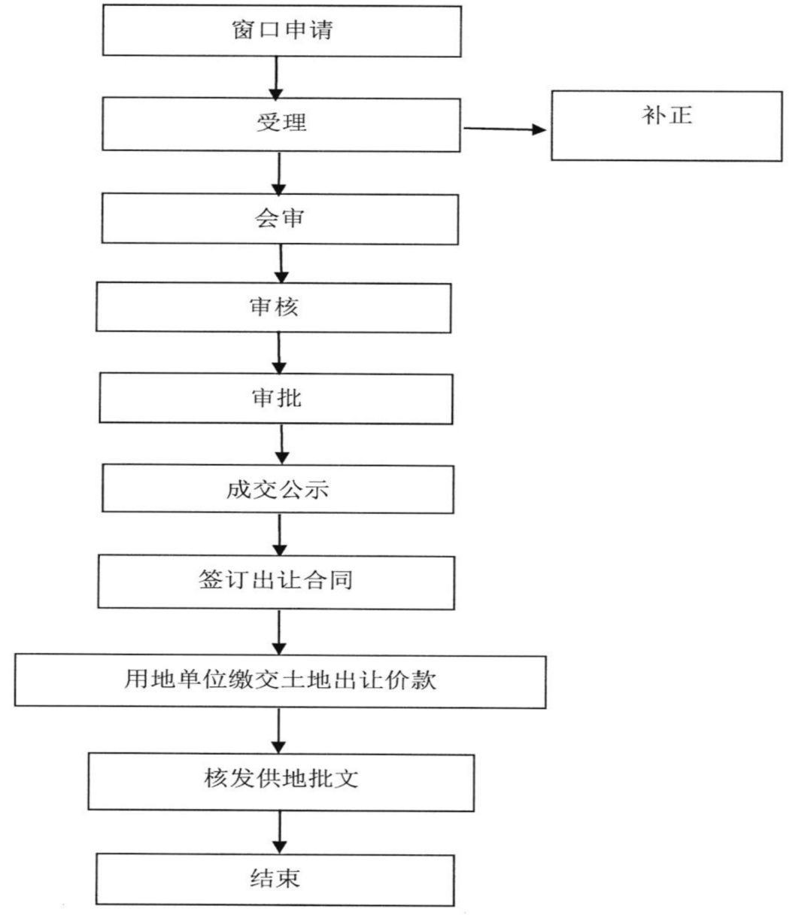

（三）受理部门

市、县级自然资源部门。

（四）法律法规依据：

1.《中华人民共和国土地管理法》（2004年修正）第五十三条、第五十四条；

2.《中华人民共和国城市房地产管理法》（2007年修正）第十二条、第十三条；

3.《中华人民共和国城镇国有土地出让和转让暂行条例》（1990年国务院令第55号）第八条、第九条、第十条、第十一条、第十三条；

4. 《招标拍卖挂牌出让国有建设用地使用权规定》（中华人民共和国国土资源部第39号令）；

5.《招标拍卖挂牌出让国有建设用地使用权规范（试行）》（国土资发〔2006〕114号）；

6. 《规范国有土地租赁若干意见》（国土资发〔1999〕222号）。

（五）受理条件

材料齐备。

1. 审查要求

申请者提交的材料齐全、相关文件真实有效，申请事项满足受理条件。

1. 办限时限

法定时限10个工作日，承诺办理时限10个工作日。

1. 材料目录

|  |  |  |  |  |  |
| --- | --- | --- | --- | --- | --- |
| **序号** | **材料名称** | **要求** | **原件 份数（份/套）** | **复印件 份数（份/套）** | **纸质/电子版** |
| 1 | 国有建设用地供地申请表（公开出让/租赁土地办理建设用地批准书） | 具体格式详见附件1，加盖相应单位公章。 | 1 | 0 | 纸质 |
| 2 | 公开出让（租赁）成交确认书 | 加盖相应单位公章。 | 1 | 0 | 纸质 |
| 3 | 宗地图 | 有资质测绘机构测绘的地形图，加盖相应单位公章。 | 4 | 0 | 纸质 |
| 4 | 授权委托书 | 委托代理须提供。 | 1 | 0 | 纸质 |

（九）申请书示范文本

详见网址：

http://www.gdzwfw.gov.cn/portal/guide/11441400MB2C91859430112008000

附件5

生态环境部门审批事项清单

一、审批事项

建设项目环境影响评价文件审批。

二、流程关系

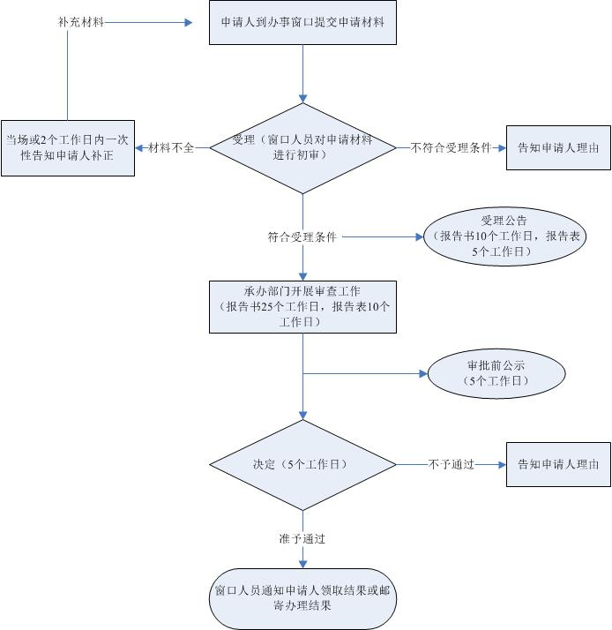

三、审批事项的受理部门

各县（市、区）环境保护部门。

四、法律法规依据

1. 《建设项目环境保护管理条例》（2017年修改）第六、九、十、十一、十二条；

2.《中华人民共和国环境影响评价法》（2018年修订）第三、二十二、二十三、二十四条；

3. 《广东省环境保护条例》（2015年修订）第二十九条。

五、受理条件

满足所列出的全部申请条件即可申请：

1.符合《中华人民共和国环境保护法》；

2.《中华人民共和国环境影响评价法》等相关法律法规的规定。

六、审查要求

建设项目有下列情形之一的，生态环境部门应当对建设项目环境影响评价文件作出不予批准的决定：

1.建设项目类型及其选址、布局、规模等不符合环境保护法律法规和相关法定规划；

2.所在区域环境质量未达到国家或地方环境质量标准，且建设项目拟采取的措施不能满足区域环境质量改善目标管理要求；

3.建设项目采取的污染防治措施无法确保污染物排放达到国家和地方排放标准，或者未采取必要措施预防和控制生态破坏；

4.改建、扩建和技术改造项目，未针对项目原有环境污染和生态破坏提出有效防治措施；

5.建设项目环境影响评价文件的基础资料数据明显不实，内容存在重大缺陷、遗漏，或者环境影响评价结论不明确、不合理。

七、办理时限

报告书法定时限60日，承诺办理时限30个工作日。报告表法定时限30日，承诺办理时限15个工作日。需要进行听证、专家评审和技术评估的，所需时间不计算在办理期限内。

八、需要提交的材料目录

1.建设项目环境影响评价文件审批申请书；

2.建设项目环境影响评价文件报批稿；

3.建设项目环境影响评价公众参与说明。

九、申请书示范文本

详见网址：

http://www.gdzwfw.gov.cn/portal/guide/11441400007208154R30113001000

附件6

住房城乡建设部门审批事项清单

事项一：建筑工程施工许可证核发

1. 审批事项

建筑工程施工许可证核发。

1. 流程关系

申请人提交申请资料

补正资料

形式性审查

受理、分件

质量监督登记

施工许可审核、审批

制作文书

条件判定

书面通知建设单位并说明理由

制证

送达审批文书

重新提交

不符合

材料齐全、符合要求的出具受理回执

不符合条件

符合条件

三、审批事项的受理部门

住房城乡建设主管部门。

四、法律依据

（一）《中华人民共和国建筑法》（中华人民共和国主席令第二十九号）。

（二）《建设工程质量管理条例》(中华人民共和国国务院令第279号)。

（三）《建设工程安全生产管理条例》（中华人民共和国国务院令第393号）。

（四）《广东省人民代表大会常务委员会关于修改〈广东省工资支付条例〉的决定》（广东省第十二届人民代表大会常务委员会公告第65号）。

（五）[《房屋建筑和市政基础设施工程质量监督管理规定》（住房和城乡建设部令第5号)](https://www.baidu.com/link?url=upjudgo4Mcm_Cb2QWlRHrA70v3818pJXgPdP_NZ5mmJZXdhrVyZD-ukN9qGiOpPUUAE3acVmovE7nxnYMYwQf7Dge4XTUPBADbTAp-N-AAZ89moazvLsxvrv1OzwmvhL&wd=&eqid=e86695b80002a278000000065af4e725" \t "https://www.baidu.com/_blank)。

（六）《建筑工程施工许可管理办法》（住房和城乡建设部令第18号，根据住房和城乡建设部令第42号修改）。

（七）《住房和城乡建设部关于修改部分部门规章的决定》（住房和城乡建设部令第47号）。

（八）《建筑工程五方责任主体项目负责人质量终身责任追究暂行办法》（建质〔2014〕124号）。

（九）《住房城乡建设部关于印发〈房屋建筑和市政基础设施工程施工安全监督工作规程〉的通知》（建质〔2014〕154号）。

（十）《住房城乡建设部关于修改和废止有关文件的决定》（建法〔2018〕98号）。

（十一）《住房城乡建设部办公厅关于严格落实建筑工程质量终身责任承诺制的通知》（建办质〔2014〕44号）。

（十二）《住房城乡建设部关于修改有关文件的通知》（建法规〔2019〕3号）。

（十三）《人力资源社会保障部 住房城乡建设部 安全监管总局 全国总工会关于进一步做好建筑业工伤保险工作的意见》（人社部发〔2014〕103号）。

（十四）《中共广东省委办公厅 广东省人民政府办公厅关于印发〈广东省深化营商环境综合改革行动方案〉的通知》（粤办发〔2018〕27号）。

（十五）《广东省人力资源和社会保障厅 广东省住房和城乡建设厅 广东省地方税务局 广东省安全生产监督管理局 广东省总工会关于进一步做好我省建筑业工伤保险工作的实施意见》（粤人社规〔2015〕5号）。

（十六）《关于印发〈广东省人力资源和社会保障厅 广东省住房和城乡建设厅 广东省交通运输厅 广东省水利厅关于建设工程领域农民工工资支付保证金管理办法〉的通知》（粤人社规〔2019〕10号）。

五、受理条件

（一）依法应当办理用地批准手续的，已经办理该建筑工程用地批准手续。

（二）依法应当办理建设工程规划许可证的，已经取得建设工程规划许可证。

（三）施工场地已经基本具备施工条件，需要拆迁的，其拆迁进度符合施工要求。

（四）已经确定施工企业。按照规定应当招标的工程没有招标，应当公开招标的工程没有公开招标，或者肢解发包工程，以及将工程发包给不具备相应资质条件的企业的，所确定的施工企业无效。

（五）有满足施工需要的技术资料，施工图设计文件已按规定审查合格。

（六）有保证工程质量和安全的具体措施。施工企业编制的施工组织设计中有根据建筑工程特点制定的相应质量、安全技术措施。建立工程质量安全责任制并落实到人。专业性较强的工程项目编制了专项质量、安全施工组织设计。

（七）建设资金已经落实。建设单位应当提供建设资金已经落实承诺书。

六、办理时限

工程质量监督手续办理时间纳入施工许可证核发办理时限，不单独计算。施工许可证核发办理时限为5个工作日。

七、需要提交的材料目录

（一）建筑工程施工许可申请表。

（二）建筑工程用地批准手续、建设用地规划许可证、建设工程规划许可证。

（三）施工企业主要技术负责人签署的具备施工条件的意见。

（四）依法必须招标的工程项目提交中标通知书和施工合同；直接发包的工程项目提交直接发包批准手续和施工合同。

（五）施工图设计文件审查合格证明。

（六）建设资金落实承诺书（包含建设资金落实承诺书、农民工工资专用账户开立及农民工工资支付保证金缴存资料）。

（七）建设、勘察、设计、施工、监理五方责任主体签署《法定代表人授权书》及《工程质量终身责任承诺书》。

（八）施工单位及分包单位安全生产许可证。

（九）保证工程质量和安全的具体措施资料（包含建设项目工伤保险参保的证明材料）。

（十）危大工程清单及其安全管理措施资料。

八、申请书示范文本

详见网址：

http://static.gdzwfw.gov.cn/obs/obs-sxml/txyCos33BA64C7A982A761D73DB5ED7CC173CE53975C100402488BC7DDDD5BE3D2129E5A884E1429096C99

事项二：工程竣工验收备案

一、审批事项

房屋市政工程竣工验收备案（非行政许可事项）

二、流程关系

工程竣工验收合格之日起15个工作日内，建设单位整理相关工程资料，申请办理备案手续。建设工程竣工验收需提交的资料详见《备案资料清单》

申请人按要求填写《竣工验收备案表》（一式五份）并准备备案资料

受理并初审备案资料是否齐全

备案资料内容审核，资料齐全并符合备案条件的，在竣工验收备案表上签署“同意备案”意见

申请人自行在粤建网上进行竣工验收备案登记手续

备案资料不齐全或内容不合要求的

三、受理部门

地级以上市及县级住房城乡建设主管部门。（省级权限已下放属地，不再办理房屋市政工程竣工验收备案）

四、法律依据

1、《建设工程质量管理条例》（国务院令第279号）；

2、《房屋建筑和市政基础设施工程工验收备案管理办法》（住房和城乡建设部令第2号）；

3、《广东省建设工程质量管理条例》（广东省人大常委会公告第4号）。

五、受理条件

1、本行政区域内新建、扩建、改建 类房屋建筑和市政基础设施工程；

2、建设单位已按规定的程序和条件组织工程竣工验收，且验收合格；

3、工程已取得规划、消防、环保、民防等部门的验收合格意见或准许使用文件；

4、取得城建档案验收合格证明文件；

5、法规、规章规定的其他要求。

六、审查要求

申请者提交的材料齐全、相关文件真实有效，申请事项满足《房屋建筑和市政基础设施工程竣工验收备案管理办法》（住房和城乡建设部令第2号）要求。

七、办理时限

法定办结时限：15个工作日。

八、需要提交的材料目录

1、工程竣工验收备案表；

2、工程竣工验收报告。竣工验收报告应当包括工程报建日期，施工许可证号，施工图设计文件审查意见，勘察、设计、施工、工程监理等单位分别签署的质量合格文件及验收人员签署的竣工验收原始文件，市政基础设施的有关质量检测和功能性试验资料以及备案机关认为需要提供的有关资料。

3、法律、行政法规规定应当由规划、环保等部门出具的认可文件或者准许使用文件；

4、法律规定应当由公安消防部门出具的对大型的人员密集场所和其他特殊建设工程验收合格的证明文件；

5、施工单位签署的工程质量保修书；

6、法规、规章规定必须提供的其他文件；

7、住宅工程还应当提交《住宅质量保证书》和《住宅使用说明书》

九、申请书示范文本

详见网址：

<http://113.108.219.40/DownLoadFiles/>竣工验收备案表20190430.xls

事项三：建设工程消防设计审查

一、审批事项

建设工程消防设计审查。

二、流程关系

填写建设工程消防设计审查申请表及材料

材料审核（初审）

消防业务申请材料接收凭证

委托审图机构审查

施工图审查意见告知书

消防设计审查材料初审意见单

审查意见

送达

施工图设计审查合格书

三、审批事项的受理部门

市、县（市、区）住房城乡建设部门。

四、法律法规依据

1.《中华人民共和国消防法》（2019年修订) 第十条、第十一条；

2.《广东省实施<中华人民共和国消防法>办法》（2010年修订）第二十二条：

3.《房屋建筑和市政基础设施工程施工图设计文件审查管理办法》（2018年修改）第十一条；

4.《建设工程消防监督管理规定》（2012年公安部令第119号修订）第十三、十四、二十一、二十二、二十四、二十五、二十六条。

五、受理条件

资料齐全，填报完整，申请事项符合法规及政策要求。

六、审查要求

《建设工程消防监督管理规定》（2012年公安部令第119号修订）第十三、十四条的建设工程。

七、办理时限

自受理消防设计审查申请之日起20个工作日内组织消防设计审查，并出具消防设计审查意见。

八、提交材料目录

1.建设工程消防设计审查申请表；

2.建设单位的工商营业执照等合法身份证明文件；（复印件加盖建设单位公章）

3.新建、扩建工程的建设工程规划许可证明文件；（持原件核对，复印件加盖建设单位公章）

4.设计单位资质证明文件（营业执照+资质证书，复印件加盖设计单位公章）；

5.建设工程设计人员身份证复印件、执业证明文件；（复印件由出具单位盖章或相关提供人员签字按手印确认）

6.消防设计文件；

7.授权委托书；

8.图纸质量合格承诺书；

9.建设单位基本信息表。

申报改建（含室内装修、用途变更）消防设计审查还应当提供下列材料：

1.原审核、验收意见书复印件或消防设计备案凭证、消防竣工验收备案凭证复印件，若该建筑物于1998年9月1日前已投入使用，可提交证明其投入使用时间和当时使用性质的房产证明文件。（复印件需盖建设单位公章）

2.其他（租赁合同等）。

九、申请书示范文本

承接业务过渡期，纸质资料流转。

详见网址：

<https://www.meizhou.gov.cn/intensivism/zjj/gsgg/t20190611_7193.htm>

事项四：建设工程消防竣工验收

一、审批事项

建设工程消防竣工验收。

二、流程关系

资料不齐或不符合法定形式的，不予受理

集体会审

出具不予受理凭证

发出并送达《建设工程消防验收意见书》（合格）

申报

行政领导审批

技术复核

综合评定，并拟定法律文书

组织验收，现场抽样检查及功能测试

资料齐全的，同意受理

建档

分发

发出并送达《建设工程消防验收意见书》（不合格）

出具受理凭证

存在违法行为的，依法进入处罚程序

修改后重新申报

1. 审批事项的受理部门

市、县(区)级住房城乡建设部门。

1. 法律法规依据

1.《中华人民共和国消防法》(2008年修订)第十三、十四条。

2.《广东省实施＜中华人民共和国消防法＞办法》(2010年修订)第二十二条。

3.《建设工程消防监督管理规定》(2012年公安部令第119号修订)第十三、十四、ニ十ニ、ニ十四、ニ十五、ニ十六条。

五、受理条件

资料齐全，填报完整，申请事项符合法规及政策要求。

六、审查要求

按《建设工程消防监督管理规定》(2012年公安部令第119号修订)第十三、十四条，且已取得《建设工程消防设计审核意见书》的建设工程。

七、办理时限

自受理消防验收申请之日起20个工作日内组织消防验收，并出具消防验收意见。

八、提交材料目录

1.建设工程消防验收申报表；

2.工程竣工验收报告和有关消防设施的工程图纸；

3.消防产品质量合格证明文件；

4.具有防火性能要求的建筑构件、建筑材料、装修材料符合国家标准或者行业标准的证明文件、出厂合格证；

5.消防设施检测合格证明文件；

6.施工、工程监理、检测单位的合法身份证明和资质等级证明文件；

7.建设单位的工商营业执照等合法身份证明文件；

8.由申请人自行提出行政许可申请的，应提交有效身份证件复印件;对申请人委托代理人提出申请的，代理人出具本人的有效身份证件、委托人的身份证件(复印件)及授权委托书(委托人签名或盖章)；

9.法律、行政法规规定的其他材料。

第(2)项“工程竣工验收报告”，对于消防验收范围的建设工程，是指建设、设计、施工、工程监理竣工验收人员共同签署的竣工验收原始文件。第(9)项“法律、行政法规规定的其他材料”包括建设工程消防设计审核意见书、消防产品供货证明等材料。

九、申请书示范文本

承接业务过渡期，纸质资料流转。  
详见网址：

<https://www.meizhou.gov.cn/intensivism/zjj/gsgg/t20190611_7193.htm>

事项五：建设工程消防竣工验收备案

一、审批事项

建设工程消防竣工验收备案。

二、流程关系

公告

未被抽中

出具受理凭证

电脑随机抽取

资料齐全予以受理

工程竣工验收合格起7个工作日内申报备案

工程检查

电脑抽中

制作检查记录表

抽查合格

抽查不合格

补齐资料

资料不齐全或不符合法定形式的，当场或五日内告知

制发《建设工程竣工验收消防备案检查不合格通知书》

公告

建档

建档

建设单位自行停止使用，进行整改

建设单位不停止使用，依法进入处罚程序

修改后重新申报

1. 审批事项的受理部门

市、县(区)级住房城乡建设部门。  
四、法律法规依据

1.《中华人民共和国消防法》(2008年修订)第十三、十四。

2.《广东省实施＜中华人民共和国消防法＞办法》(2010年修订)第二十二条。

3.《建设工程消防监督管理规定》(2012年公安部令第119号修订)第十三、十四、ニ十ニ、ニ十四、ニ十五、ニ十六条。

五、受理条件

资料齐全，填报完整，申请事项符合法规及政策要求。

六、审查要求

除《建设工程消防监督管理规定》(2012年公安部令第119号修订)第十三条、第十四条规定以外的建设工程。  
 七、办理时限  
 建设单位应当在取得工程竣工验收合格之日起七日内，到住建部门业务受理场所进行竣工验收消防备案。竣工验收备案办理时限为20个工作日。  
 建设单位在进行建设工程竣工验收消防备案时，应当分别向住建部门提供备案申报表、《建设工程消防监督管理规定》(2012年公安部令第119号修订)第二十一条规定的相关材料。依法不需要取得施工许可的建设工程，可以不进行消防竣工验收消防备案。  
 八、提交材料目录

1.《建设工程竣工验收消防备案表》；

2.工程竣工验收报告和有关消防设施的工程竣工图纸；

3.消防产品质量合格证明文件；

4.具有防火性能要求的建筑构件、建筑材料、装修材料符合国家标准或者行业标准的证明文件、出厂合格证；

5.消防设施检测合格证明文件；

6.施工、工程监理、检测单位的合法身份证明和资质等级证明文件；

7.建设单位的工商营业执照合法身份证明文件；

8.由申请人自行提出申请的，应提交有效身份证件复印件对申请人委托代理人提出行政许可申请的，代理人出具本人的有效身份证件、委托人的身份证件(复印件)及授权委托书(委托人签名或盖章)；

9.法律、行政法规规定的其他材料。

第2项“工程竣工验收报告”，是指建设行政主管部门签署文件收讫的工程竣工验收备案表和工程质量监督机构出具的工程质量监督报告。

第9项“法律、行政法规规定的其他材料”包括建设工程消防设计审核意见书、消防产品供货证明、建设单位的合法身份证明文件等材料。属1998年9月1日前投入使用的建设工程(场所)，可提供证明其投入使用时间和当时使用性质的房屋产权证明等建筑物合法证明材料。

九、申请书示范文本

承接业务过渡期，纸质资料流转。  
详见网址：

<https://www.meizhou.gov.cn/intensivism/zjj/gsgg/t20190611_7193.htm>

附件7

卫生健康部门审批事项清单

一、审批事项

社会办医医疗机构执业登记和设置审批。

二、流程关系

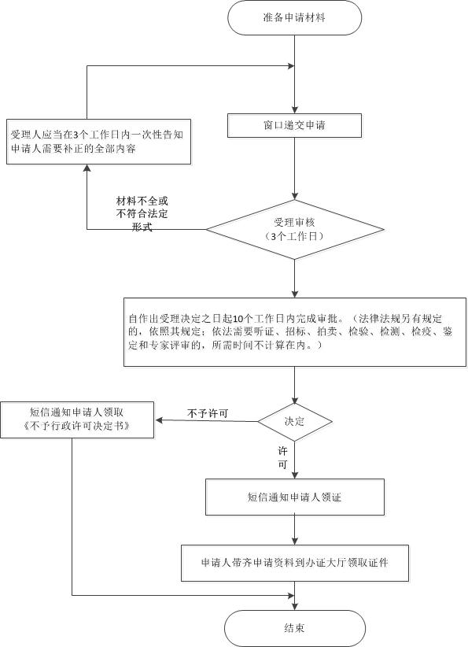

三、审批事项的受理部门

卫生健康部门。

四、法律法规依据

1.《医疗机构管理条例》（1994年2月26日中华人民共和国国务院令第149号发布 根据2016年2月6日《国务院关于修改部分行政法规的决定》修订）；

2.《医疗机构管理条例实施细则》（1994年8月29日卫生部令第35号发布 根据2017年2月21日《国家卫生计生委关于修改<医疗机构管理条例实施细则>的决定》第三条修订）；

3.《广东省卫生计生委关于进一步规范医疗机构审批管理的通知》（粤卫规〔2017〕6 号）；

4.《医疗机构校验管理办法（试行）》（卫医政发〔2009〕57号）；

5.《中外合资、合作医疗机构管理暂行办法》（2000年卫生部、对外贸易经济合作部令第11号）。

五、受理条件

符合申请条件；申请材料齐全且符合要求。

六、审查要求

申请者提交的材料齐全、相关文件材料真实有效，相关人员签字完整无误。申请事项需满足受理条件，如有下列情形之一者，不予批准申请：

1.不符合《设置医疗机构批准书》核准的事项；

2.不符合《医疗机构基本标准》；

3.医疗机构用房不能满足诊疗服务功能；

4.医疗机构规章制度不符合要求。

七、办理时限

法定时限20个工作日，承诺办理时限10工作日。

八、需要提交的材料目录

**（一）医疗机构设置审批所需材料。**

1.设置医疗机构申请书；

2.设置医疗机构可行性研究报告；

3.选址报告（含占地面积和建筑面积并附平面图、用房用地租赁意向书或租赁合同、医疗用房产权证明、用途证明）；

4.设置人（单位）身份（法人）证件；

5.资信证明（医疗机构基本标准规定投资总额的）；

6.授权委托书。

**（二）医疗机构执业许可所需材料；**

1.《医疗机构申请执业登记注册书》；

2.《设置医疗机构批准书》；

3.医疗用房产权证明、用途证明；

4.医疗机构科室平面图；

5.医疗机构法定代表人或者主要负责人以及各科室负责人名录及其资格证书、执业证书；

6.资产评估报告；

7.《法定代表人任职证明》及《医疗机构法定代表人签字表》；

8.医疗机构各项规章制度（包括人员岗位责任制和医疗护理操作规程）。

九、申请书示范文本

详见网址：

http://www.gdzwfw.gov.cn/portal/guide/11441400091777324B30120003002

附件8

市场监管部门审批事项清单

一、审批事项

企业登记注册。

二、流程关系

申请人补正材料

是

否

出具《登记驳回通知书》，并说明不准予登记的理由，告知申请人享有依法申请行政复议或者提起行政诉讼的权利

准予许可

自受理材料之日起0.5个

工作日内作出审查决定

当场口头告知或

在当日电话一次性

告知申请人需要补正

的全部内容

受理

是

否

说明不予受理的理由，并出具《不予受理通知书》

否

是

材料齐全

符合法定形式

窗口提交办理

网上提交办理

准备申请材料

1.设立登记：0.5个工作日内出具《核准设立登记通知书》并颁发营业执照。

2.变更登记：出具《收取登记材料凭据》并告知申请人自决定之日起5个工作日内领取营业执照和《核准变更登记通知书》

三、审批事项的受理部门

市场监督管理部门。

四、法律法规依据

1.《中华人民共和国公司法》（2013年修订）；

2.《公司登记管理条例》（2016年国务院令第666号修订）；

3.《中华人民共和国合伙企业法》（2006年）；

4.《中华人民共和国个人独资企业法》（1999年）；

5.《企业法人登记管理条例》（2016年国务院令第666号修订；）

6.《合伙企业登记管理办法》（2014年国务院令第648号修订）；

7.《广东省商事登记条例》（2015年广东省第十二届人民代表大会常务委员会公告第44号）。

五、受理条件

1.股东符合法定人数；有限责任公司由五十个以下股东出资设立；

2.有符合公司章程规定的全体股东认缴的出资额；

3.股东共同制定的公司章程；

4.有公司名称，建立符合有限责任公司要求的组织机构；

5.有公司住所。

六、审查要求

申请材料符合《广东省市场监督管理局商事登记提交材料规范》和《广东省市场监督管理局商事登记申请文书规范》要求（已公开发布）。

七、办理时限

企业登记注册法定时限7个工作日，承诺设立登记业务0.5日内，变更登记业务5个工作日。

八、需要提交的材料目录

1.公司登记（备案）申请书；

2.法定代表人、董事、监事和经理的任职文件及身份证明；

3.公司章程；

4.股东的主体资格证明或自然人身份证明；

5.住所使用证明；

6.《企业名称自主申报使用信用承诺书》

7.《企业名称自主申报告知书》

（注：未实行名称自主申报的企业无需提交第6、7项材料）

九、申请书示范文本

详见网址：

<http://gdamr.gdgs.gov.cn/gdscjg/02_01/201903/2327d2b093d94e108d48db7972ffaac6.shtml>

附件9

中医药诊所备案事项清单

（注明：该审批流程仅适用中医诊所备案，其他中医类医疗机构审批事项与卫生健康部门一致。）

一、审批事项

中医诊所备案。

二、流程关系

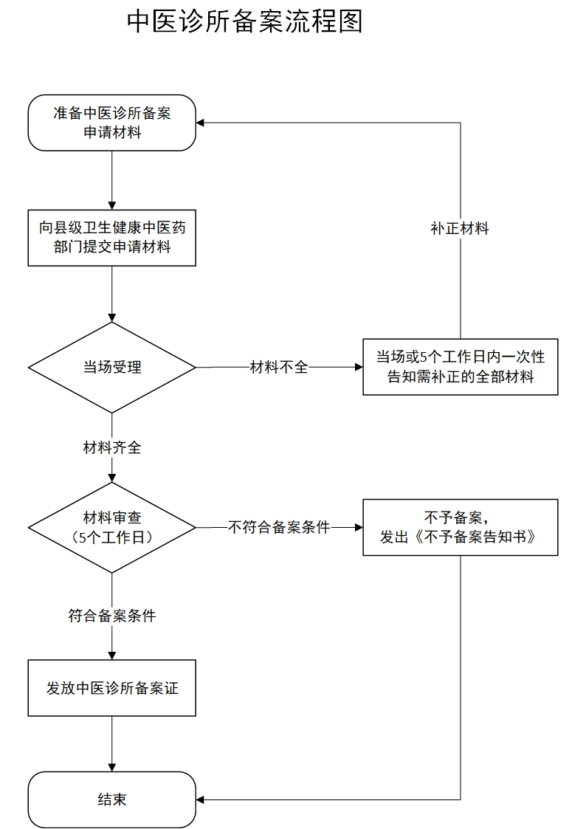

三、审批事项的受理部门

卫生健康（中医药）部门。

四、法律法规依据

1.《中医药法》（2016年中华人民共和国主席令第五十九号）；

2.《中医诊所备案管理暂行办法》（2017年国家卫生计生委令第14号）；

3.《医疗机构管理条例》（2016年国务院令第666号修订）；

4.《医疗机构管理条例实施细则》（2017年国家卫生计生委令第12号修订）。

五、受理条件

申请者提交的材料齐全、相关文件材料真实有效，相关人员签字完整无误。

六、审查要求

举办中医诊所应当同时具备下列条件：

1.个人举办中医诊所的，应当具有中医类别《医师资格证书》并经注册后在医疗、预防、保健机构中执业满三年，或者具有《中医（专长）医师资格证书》；法人或者其他组织举办中医诊所的，诊所主要负责人应当符合上述要求；

2.符合《中医诊所基本标准》；

3.中医诊所名称符合《医疗机构管理条例实施细则》的相关规定；

4.符合环保、消防的相关规定；

5.能够独立承担民事责任。

《医疗机构管理条例实施细则》规定不得申请设置医疗机构的单位和个人，不得举办中医诊所。

七、办理时限

法定时限当场或5个工作日，承诺办理时限当场或5个工作日。

八、需要提交的材料目录

1 .《中医诊所备案信息表》；

2 .中医诊所主要负责人有效身份证明、医师资格证书、医师执业证书；

3 .其他卫生技术人员名录、有效身份证明、执业资格证件；

4 .中医诊所管理规章制度；

5 .医疗废物处理方案、诊所周边环境情况说明；

6 .消防应急预案；

7.法人或者其他组织举办中医诊所的，还应当提供法人或者其他组织的资质证明、法定代表人身份证明或者其他组织的代表人身份证明；

8 .委托他人办理的，还应当提交授权委托书和受委托人身份证明。

九、申请书示范文本

详见网址：http://szyyj.gd.gov.cn/attachment/0/330/330396/2277159.doc